07.04.2020г
Специальность: 23.02.03 Техническое обслуживание и ремонт автомобильного транспорта
Курс: 2, группа(ы) ТМ-189-2
Дисциплина (МДК) Техническая механика
ФИО преподавателя Исаева Г.В.

Тема 2.7; 2.8 Косой изгиб. Внецентренное растяжение, сжатие.
Изгиб прямого бруса. Виды изгиба
Изгиб – вид нагружения (деформации) бруса, при котором в его поперечных сечениях действуют изгибающие моменты.
А ) Если в сечениях действуют только изгибающие моменты, то такой вид изгиба называют чистым.
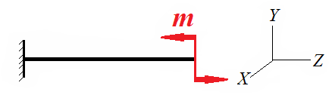
Б). В большинстве случаев одновременно с изгибающими моментами возникают и поперечные силы. Такой вид изгиба называют поперечным.
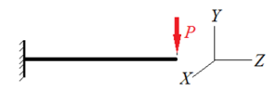
В). Одновременно с изгибающими моментами и поперечными силами возникают продольные силы. Такой вид изгиба называют продольно-поперечным.
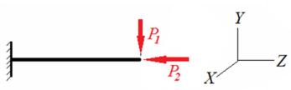
Г). Если плоскость действия изгибающего момента проходит через одну из главных плоскостей инерции поперечного сечения, изгиб называют плоским (прямым). При плоском изгибе ось балки и после деформации остается в плоскости действия внешних сил – в силовой плоскости.
Д). Если силовая плоскость не проходит ни через одну из главных центральных плоскостей инерции – косой изгиб.
Косой изгиб.
Под косым изгибом понимается такой случай изгиба, при котором внешние нагрузки действуют в плоскости, не совпадающей ни с одной из главных плоскостей балки.Рассмотрим консольную балку, нагруженную сосредоточенной силой, как показано на рис. Проекции силы F на главные центральные оси инерции у и х:
Каждая из проекций располагается в одной из главных центральных плоскостей инерции стержня и, таким образом, косой изгиб можно представить сочетанием двух прямых поперечных изгибов
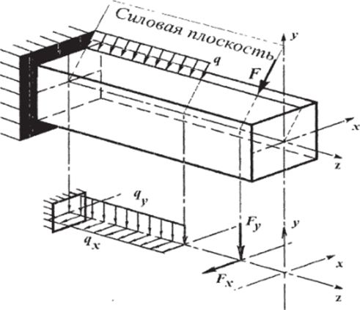
Модель косого изгиба балки
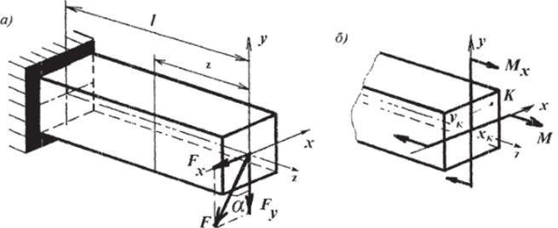
Косой изгиб балки: а) разложение внешней силы по координатным осям; б) координаты выделенной точки К
В произвольном сечении на расстоянии 2 от точки приложения силы имеют место четыре внутренних силовых фактора:
- поперечные силы:
- изгибающие моменты:
Определим напряжения, возникающие в произвольной точке К рассматриваемого сечения (рис. 51,6):
- от изгибающего момента М_{х}
- от изгибающего момента М_{у}
здесь у и х - координаты точки, в которой рассчитывают напряжения.
Знак напряжения зависит от характера деформации. В нашем случае оба напряжения являются растягивающими и имеют знак «плюс».
На основании принципа независимости действия сил полное нормальное напряжение в точке К равно их алгебраической сумме:
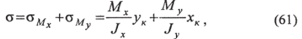
где у„ х_{к} — координаты точки К.
Следует еще раз отметить, что косой изгиб удобнее всего рассматривать как одновременный изгиб бруса относительно главных осей х и у поперечного сечения бруса, т. е. как совокупность двух прямых изгибов во взаимно перпендикулярных плоскостях.
Пример 14. Передняя ось грузового автомобиля нагружена со стороны рессор силами F = 10 кН (р). Определить максимальные напряжения, возникающие в оси при движении по горизонтальному пути и по дороге с подъемом в 20°, в предположении, что силы F в обоих случаях одинаковы; принять расстояние а = 480 мм.
Решение
- 1. Рассматриваем движение автомобиля по горизонтальному пути.
- 1.1. Составляем расчетную схему оси (рис. 54, б). В опасных сечениях, т. е. в сечениях участка СД, изгибающий момент равен
1.2. Вычисляем главные моменты инерции сечения:
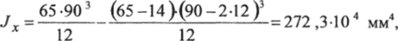

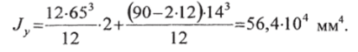
Рис. Расчет передней оси автомобиля: а) реальная модель нагружения; б) расчетная схема при движении автомобиля по горизонтальному пути; в) соответствующая эпюра изгибающих моментов; г) расчетная схема при движении автомобиля по дороге с подъемом; д) эпюра изгибающих моментов в вертикальной плоскости; е) эпюра изгибающих моментов в горизонтальной плоскости

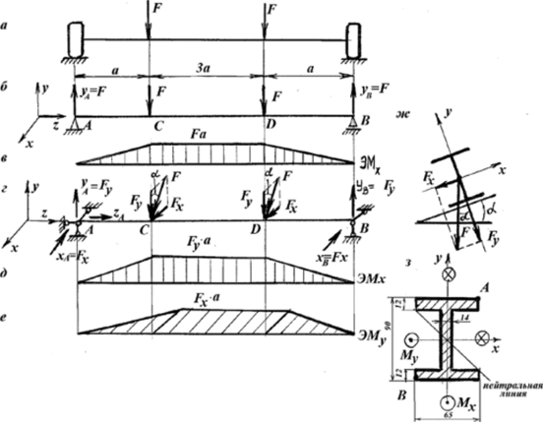
1.3. Определяем напряжения, возникающие в передней оси автомобиля при движении по горизонтальному пути. В этом случае каждая из сил F направлена вдоль оси у; максимальные растягивающие напряжения возникают в точках, наиболее удаленных от нейтральной оси (например, т. А и В):
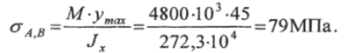
2. Определяем напряжения, возникающие при движении автомобиля на подъем (см. рис. ). В этом случае каждая из сил F образует с осью у угол 20°, тогда
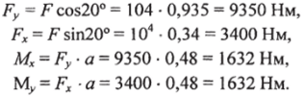
При одновременном действии составляющих F_{x} и F_{y} максимальные растягивающие напряжения возникают в точке В (которая находится в растянутой зоне) и вычисляются по формуле
Вывод: из решения следует, что при движении на подъем напряжение увеличивается более чем в 2 раза.
Внецентренное растяжение, сжатие.
Рассмотрим брус большой изгибной жёсткости, загруженный силами, параллельными оси бруса, но не проходящими через неё (оговорка относительно большой изгибной жёсткости сделана для исключения потери устойчивости сжатого бруса). Для упрощения чертежей изобразим брус прямоугольного сечения (это не повлияет на общность полученных результатов), внецентренно растянутый силами F (рис.). Выполним статическое преобразование нагрузок, перенеся силы F к центрам тяжести поперечных сечений бруса. В итоге получим, что внецентренное растяжение (сжатие) есть совместное действие центрального растяжения (сжатия) силами F и косого чистого изгиба парами сил с моментом Fe, где е — эксцентриситет.
Все сечения бруса одинаково нагружены, поэтому безразлично, какое сечение бруса рассматривать. Найдём нормальное напряжение в произвольной точке D (х, у), рис. . Координаты точки приложения силы обозначим Xf, ур. Используя принцип независимости действия сил, получим

Задание для выполнения.
- Какой изгиб называется чистым?
- Какой изгиб называется продольно-поперечным.
- Какой изгиб называется косым?
- Как рассматривают косой изгиб?
- Как можно рассматривать внецентренное растяжение, сжатие?

Примечание:
Ответы на вопросы дать в электронном формате до 07.04.2020г. на электронную почту galinakzn@gmail.com

На выполненной работе указывайте фамилию и группу.

